МБОУ «Усть-Черновская СОШ – структурное подразделение детский сад «Солнышко» 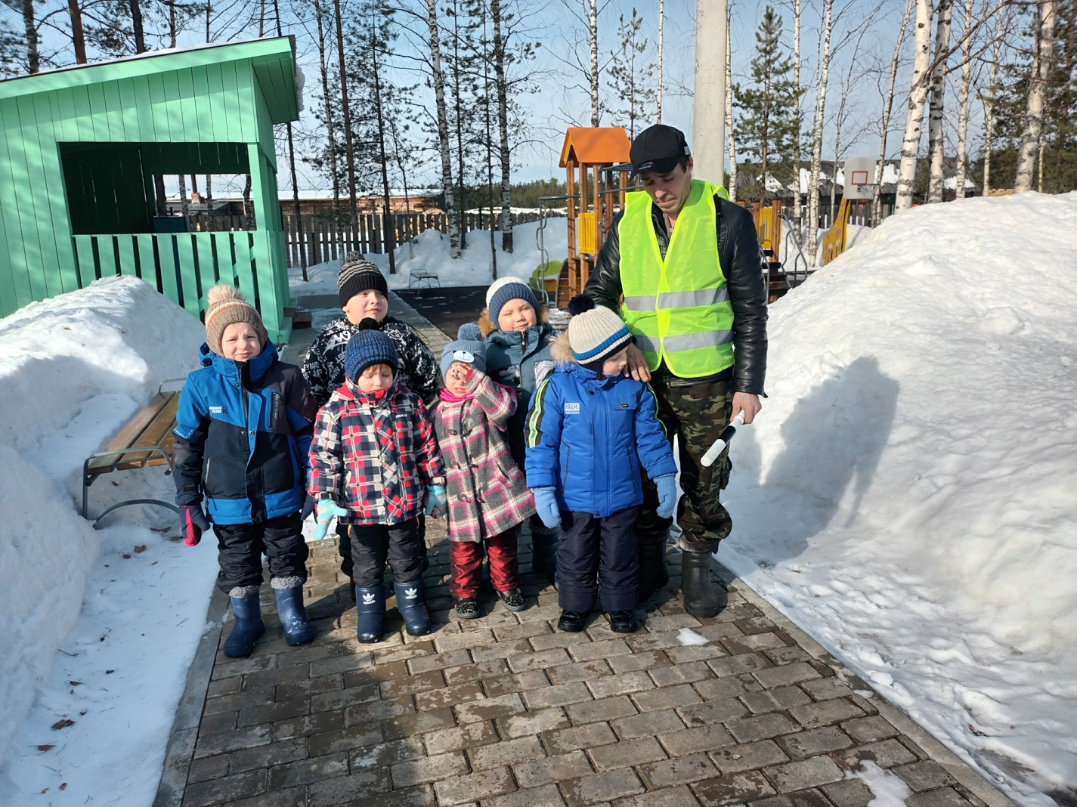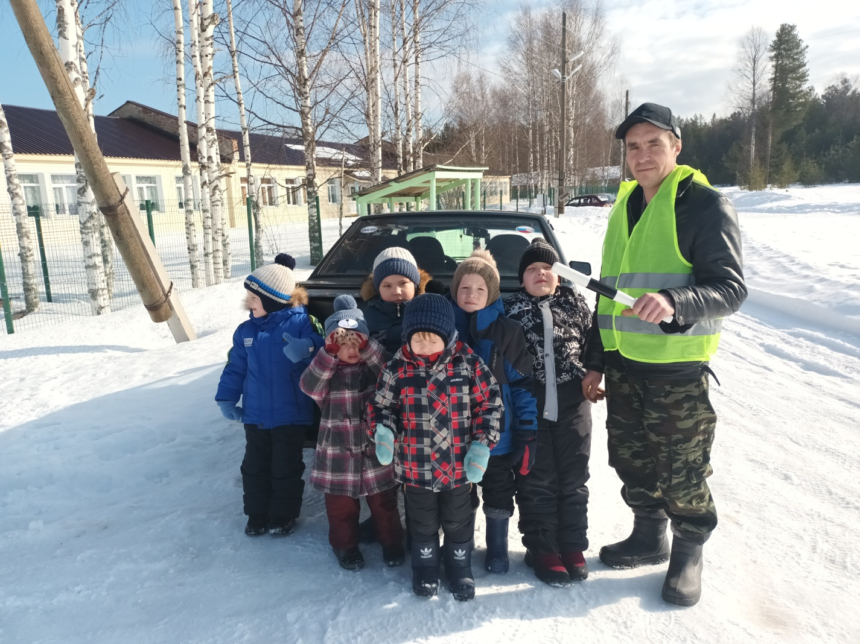

Сегодня в солнечный весенний денёк к нам в гости заглянул родитель из Родительского патруля Руслан Егорович. Руслан Егорович познакомил наших малышей со светофором, рассказал о каждом цвете светофора и обозначении данного цвета. Также в ходе беседы ребятам были рассказаны правила перемещения пешеходов по дорогам в населённом пункте. Все ребята очень активно и с интересом слушали, дополняли рассказ Руслана Егоровича.

Хочется выразить благодарность Руслану Егоровичу за активное участие в жизни детского сада и активную гражданскую жизненную позицию.